**LAPORAN PRAKTIKUM**



|  |  |  |
| --- | --- | --- |
| **NIM** | **:** | 2003071 |
| **Nama** | **:** | Hakim Asrori |
| **Kelas** | **:** | D3TI.1C |
| **Mata Kuliah** | **:** | **Basis Data (TIU3201)** |
| **Dosen Pengampu** | **:** | Eka Ismantohadi, S.Kom., M.Eng |

**PROGRAM STUDI D3 TEKNIK INFORMATIKA**

**JURUSAN TEKNIK INFORMATIKA**

**POLITEKNIK NEGERI INDRAMAYU**

**2021**

**3.3 PELAKSANAAN PRAKTIKUM**

Langkah-langkah praktikum online dengan MySQL Terminal:

1. Buka aplikasi Browser Web (misal: Google Chrome atau Mozilla FireFox)
2. Ketikan pada kolom url http://elearning.ti.polindra.ac.id, kemudian silahkan login ke akun elearning anda.
3. Pilih menu MySQL Terminal dan silahkan ketikkan “mysql login” lalu tekan tombol Enter.

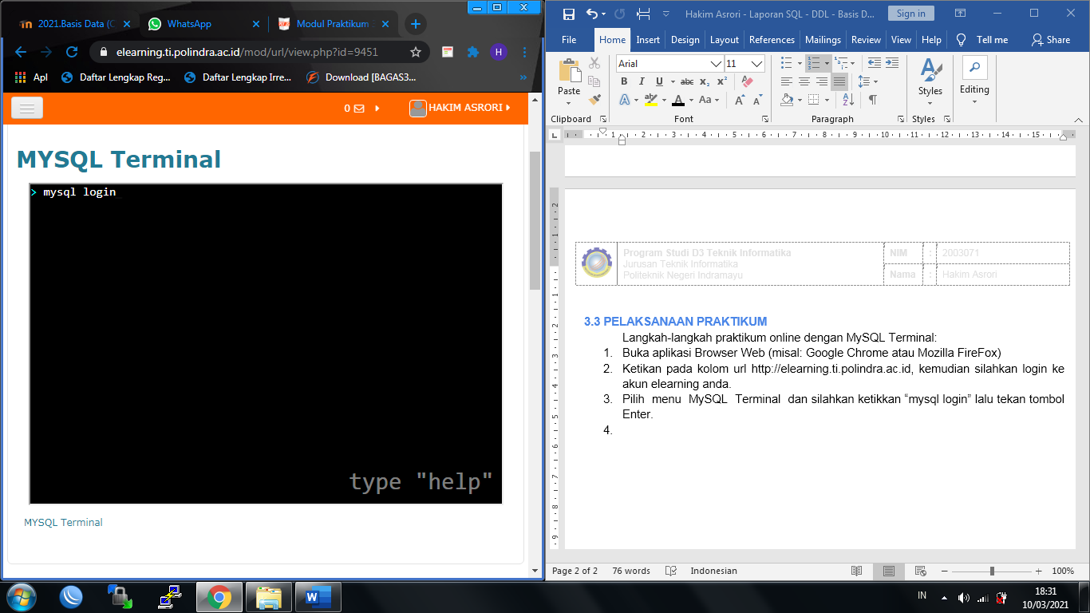

1. Gunakan database `nimanda_kampus` yang sudah dibuat pada praktikum sebelumnya.

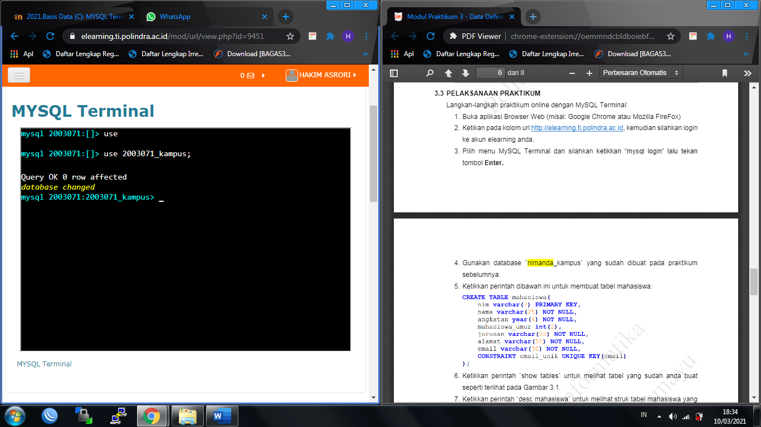

1. Ketikkan perintah dibawah ini untuk membuat tabel mahasiswa:

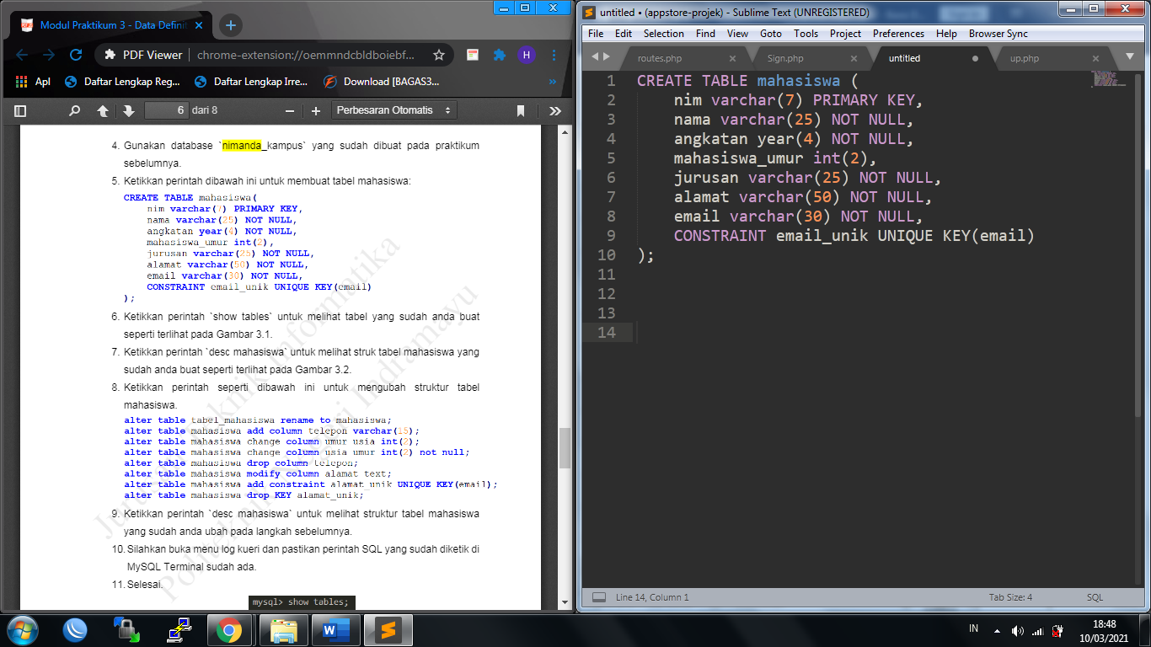

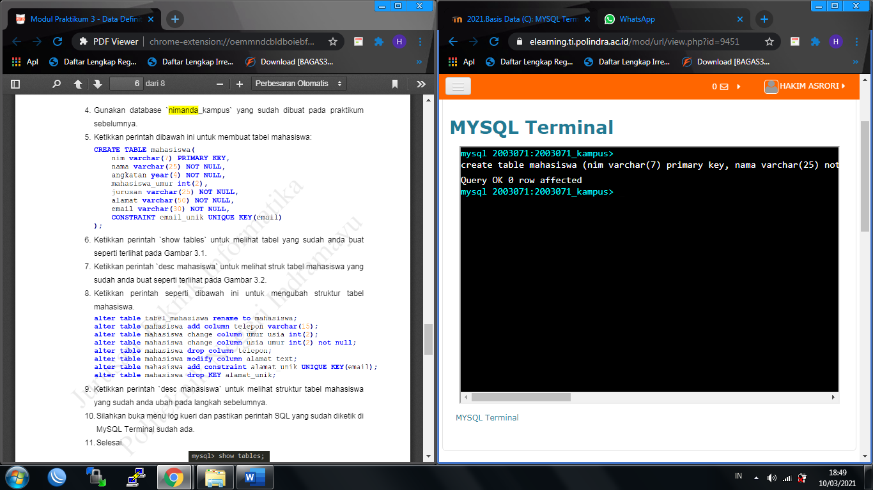

1. Ketikkan perintah `show tables` untuk melihat tabel yang sudah anda buat.

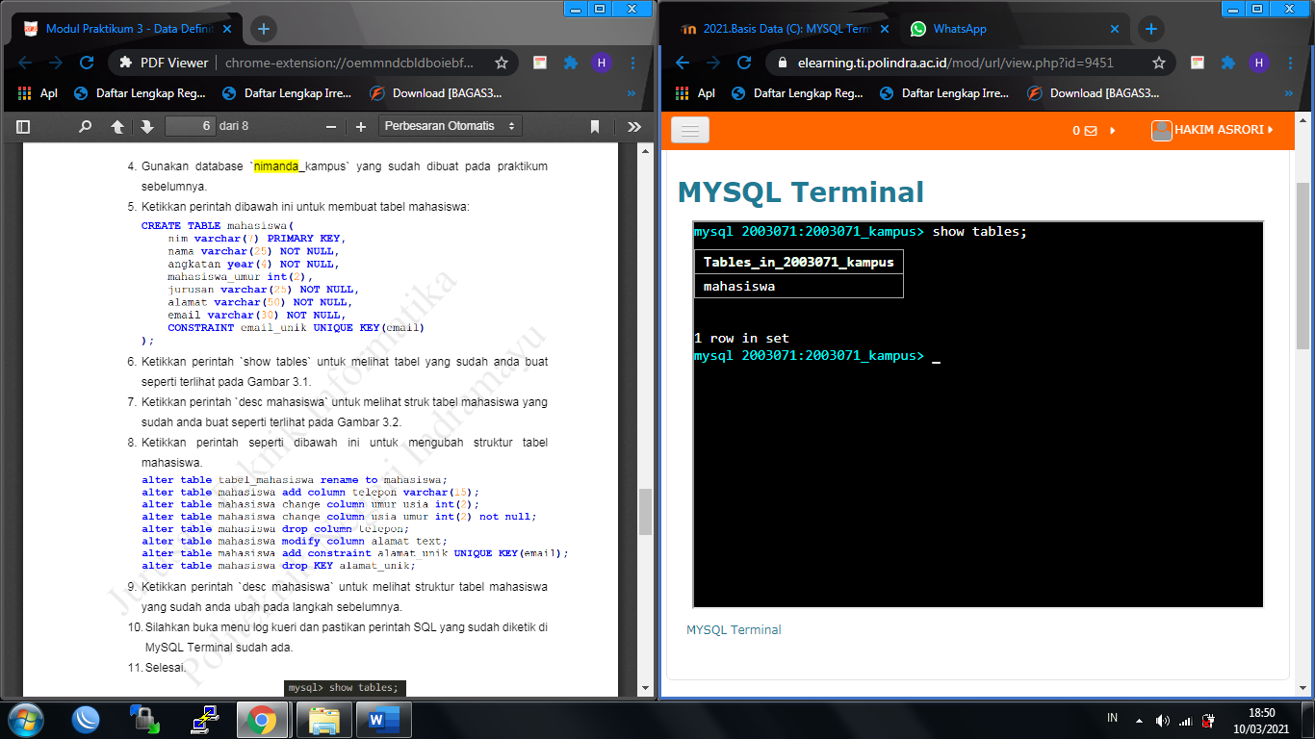

1. Ketikkan perintah `desc mahasiswa` untuk melihat struk tabel mahasiswa yang sudah anda buat.

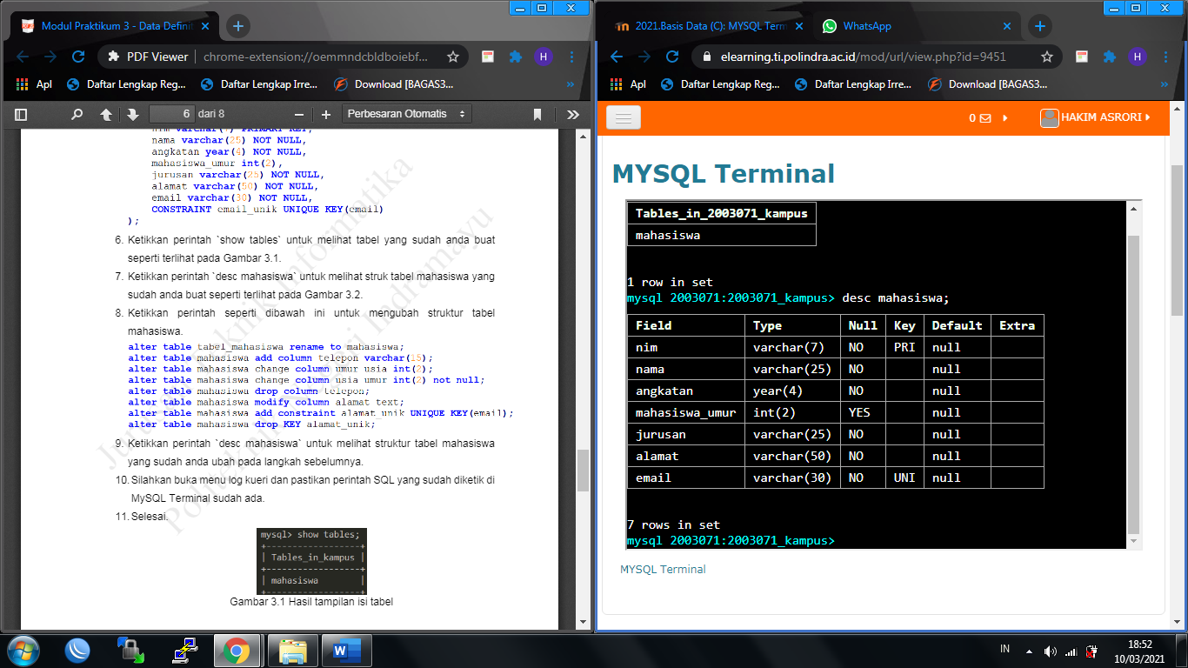

1. Ketikkan perintah seperti dibawah ini untuk mengubah struktur tabel mahasiswa.

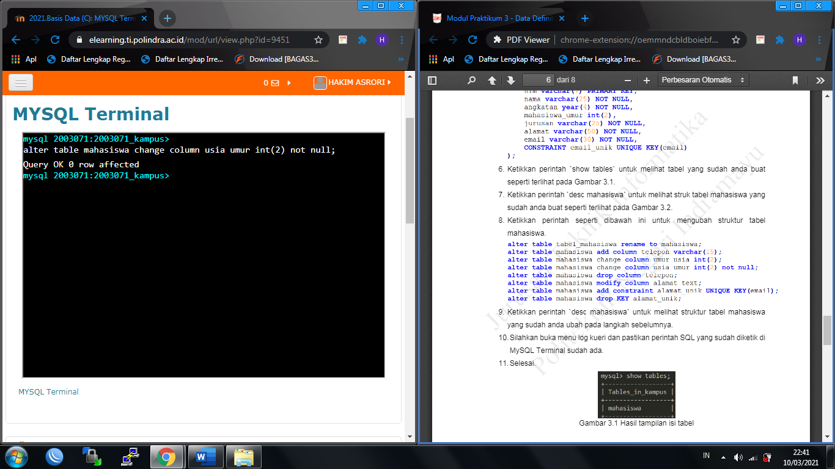

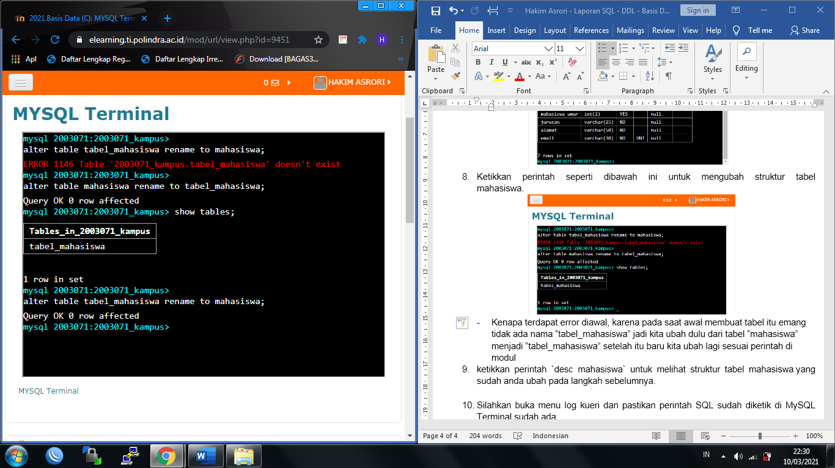

* Kenapa terdapat error diawal, karena pada saat awal membuat tabel itu emang tidak ada nama “tabel_mahasiswa” jadi kita ubah dulu dari tabel “mahasiswa” menjadi “tabel_mahasiswa” setelah itu baru kita ubah lagi sesuai perintah di modul

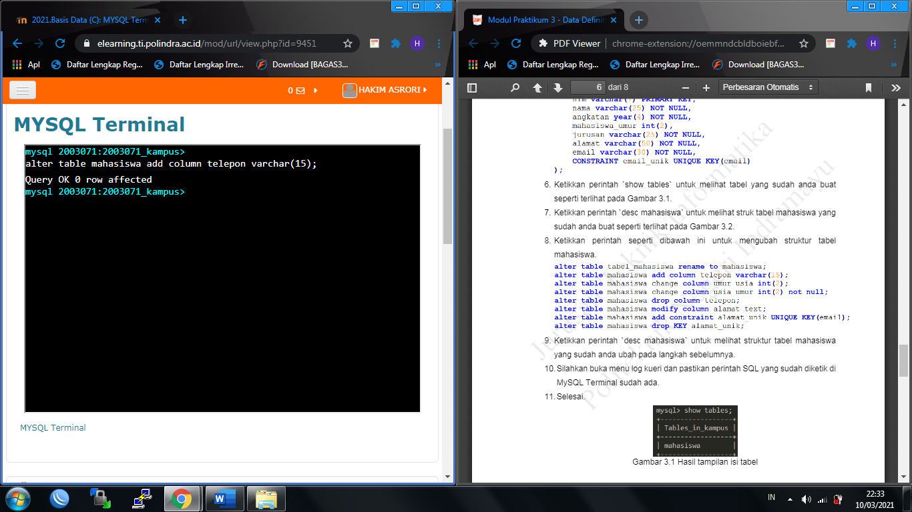

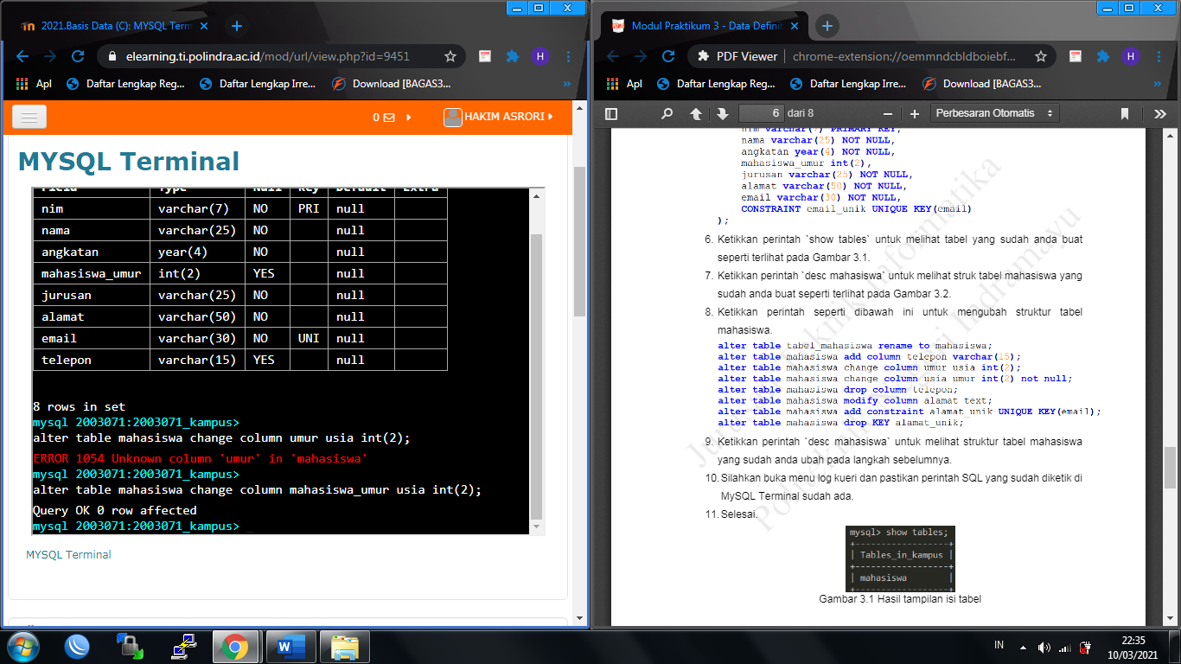

* Kembali ada error lagi dikarenakan pada saat awal buat itu memang tidak ada kolom yang namanya “umur” melainkan “mahasiswa_umur”, jadi yang kita ubah adalah “mahasiswa_umur”

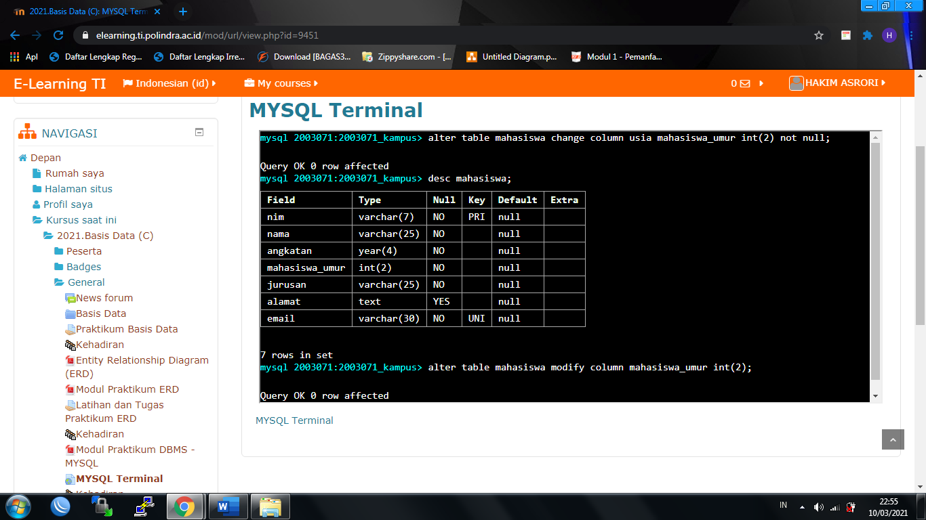

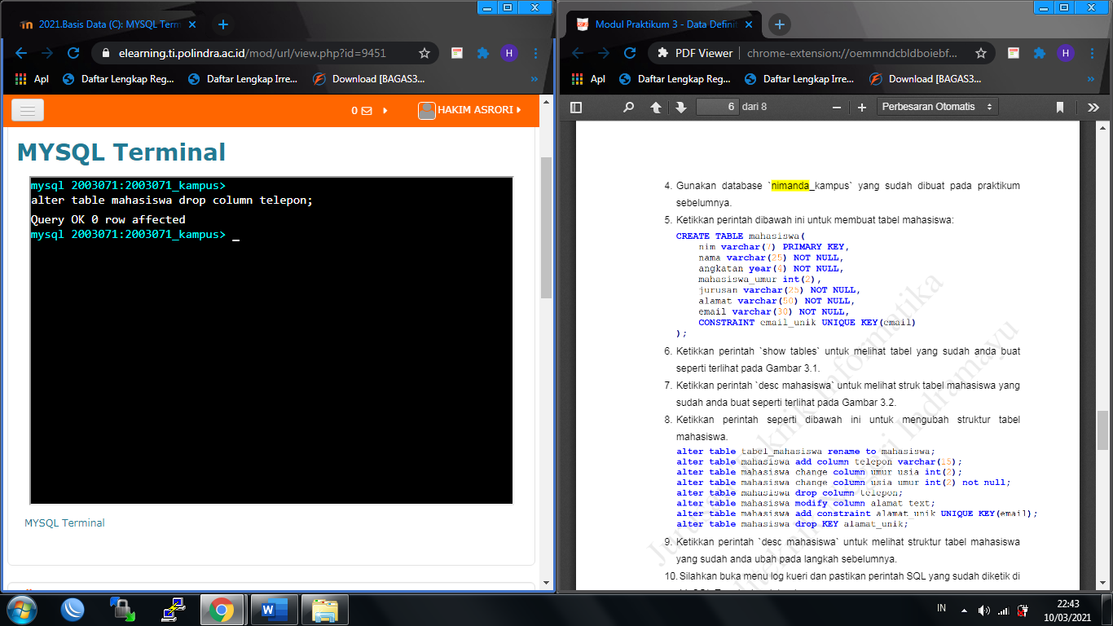

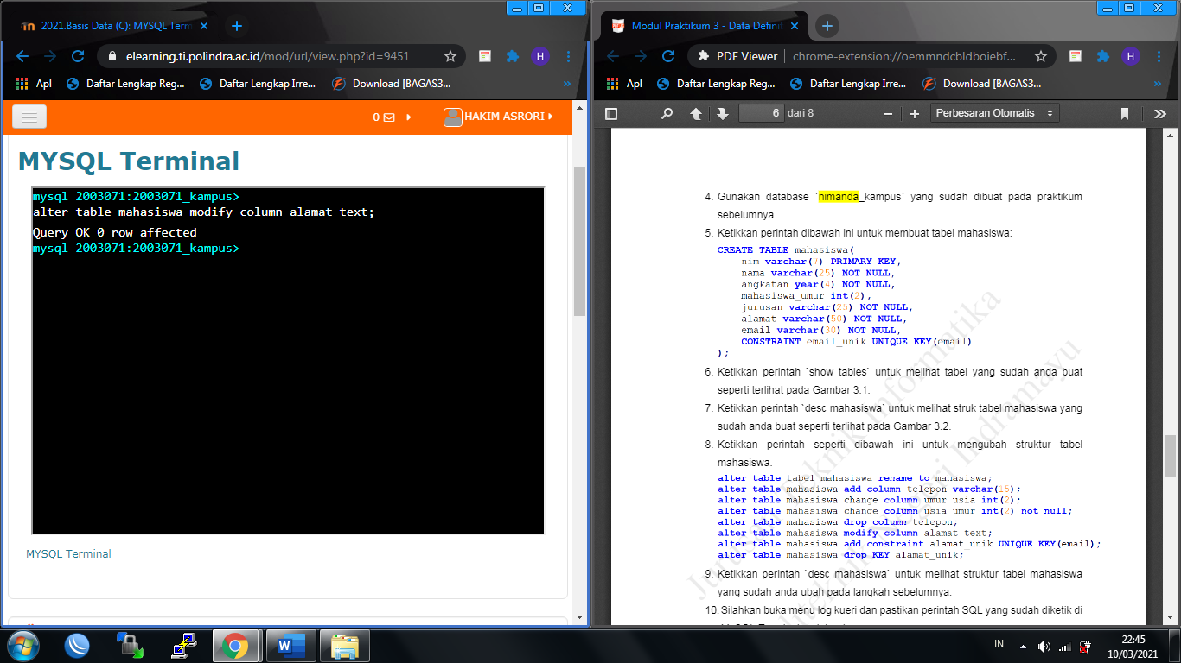

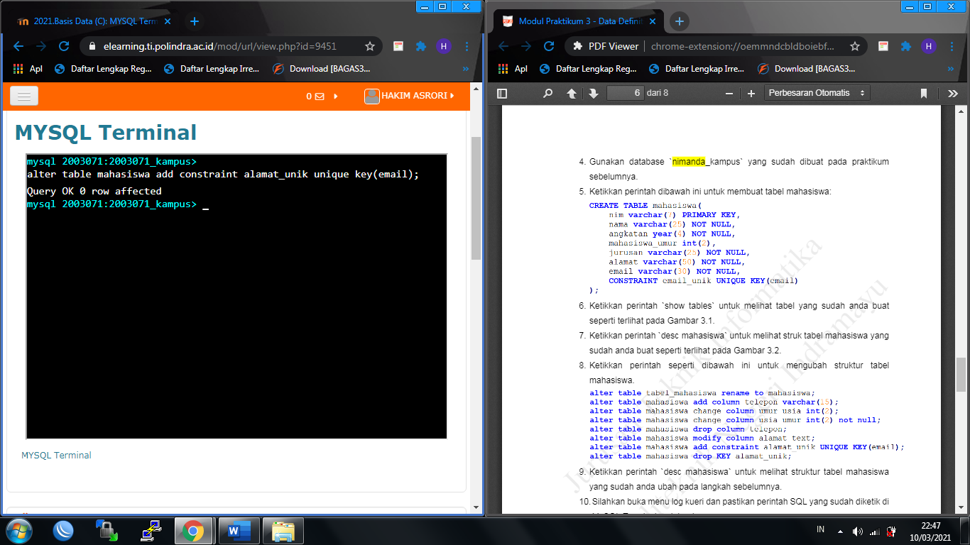

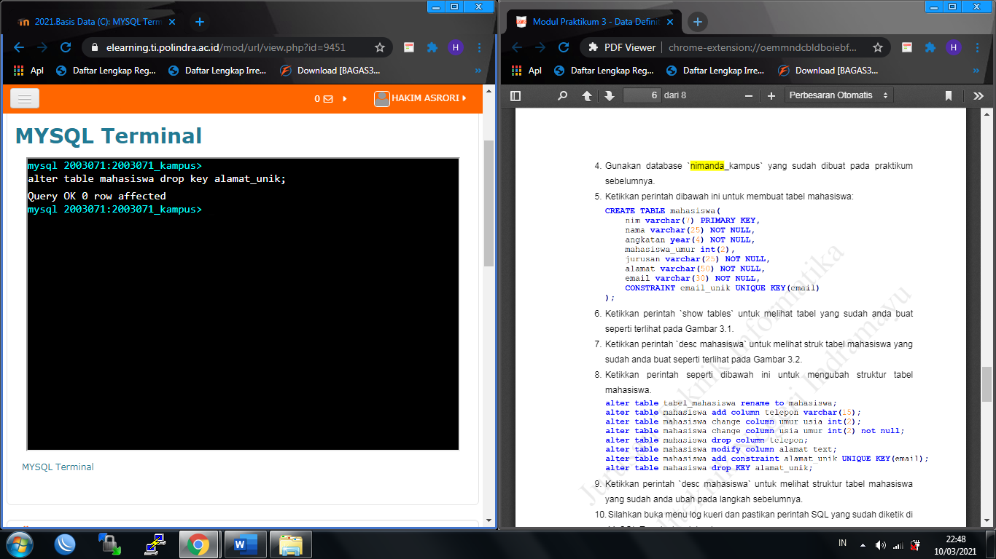

1. ketikkan perintah `desc mahasiswa` untuk melihat struktur tabel mahasiswa yang sudah anda ubah pada langkah sebelumnya.

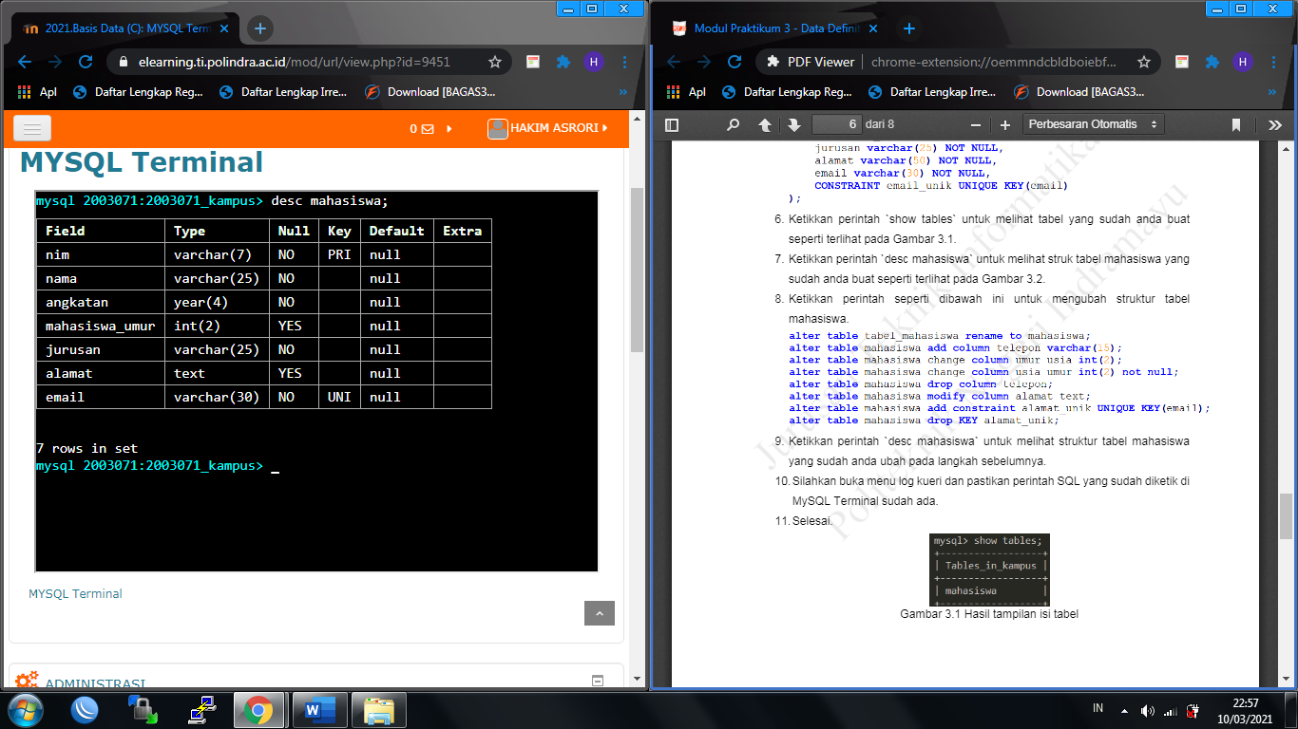

1. Silahkan buka menu log kueri dan pastikan perintah SQL sudah diketik di MySQL Terminal sudah ada.
2. Selesai.

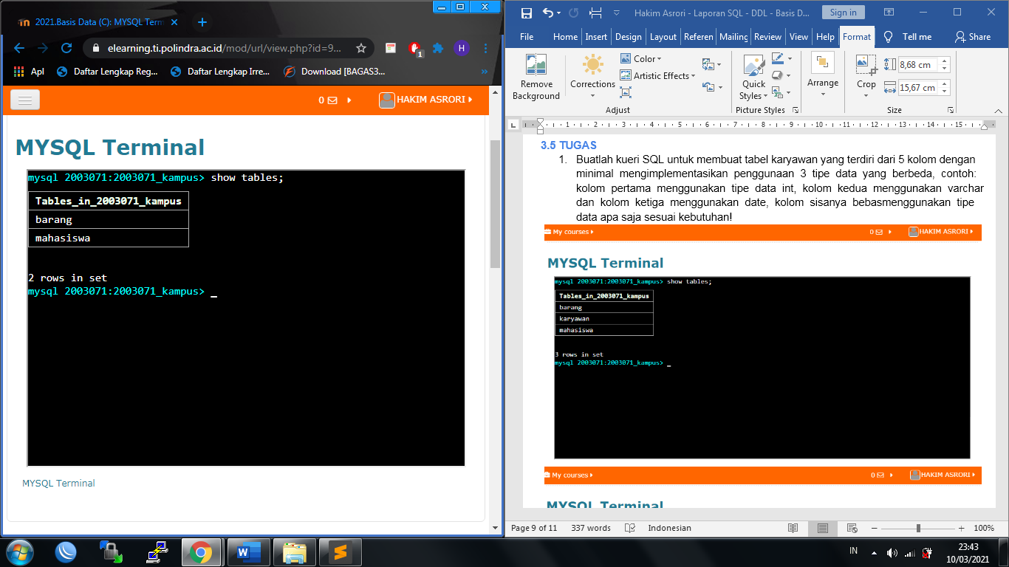





**3.4 LATIHAN**

1. Jawaban latihan no. 1

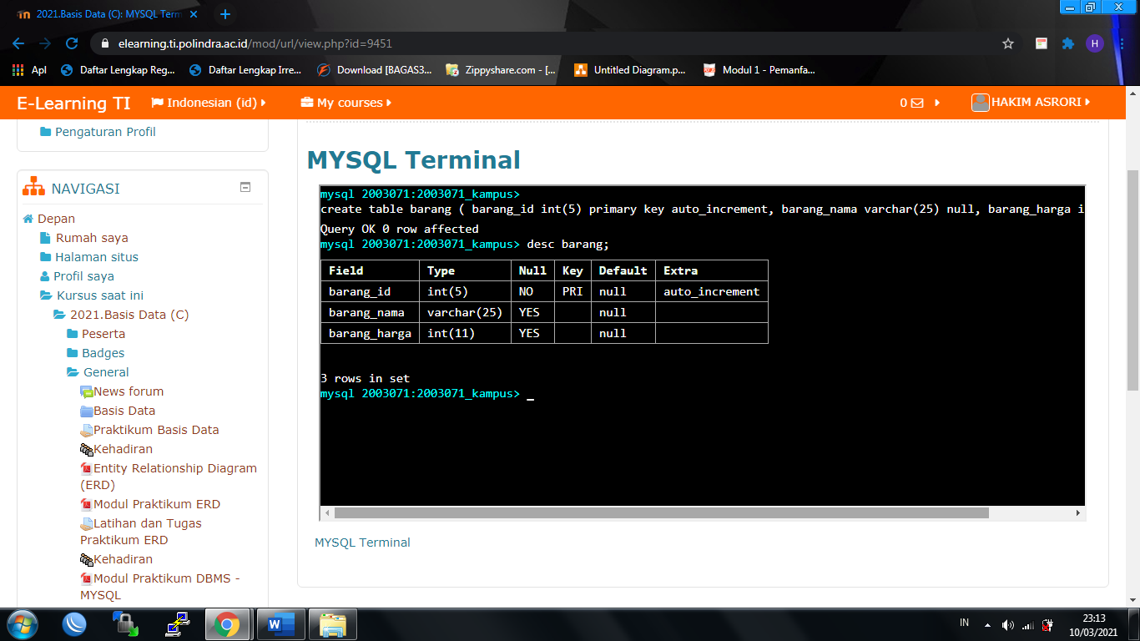

1. Jawaban latihan no. 2

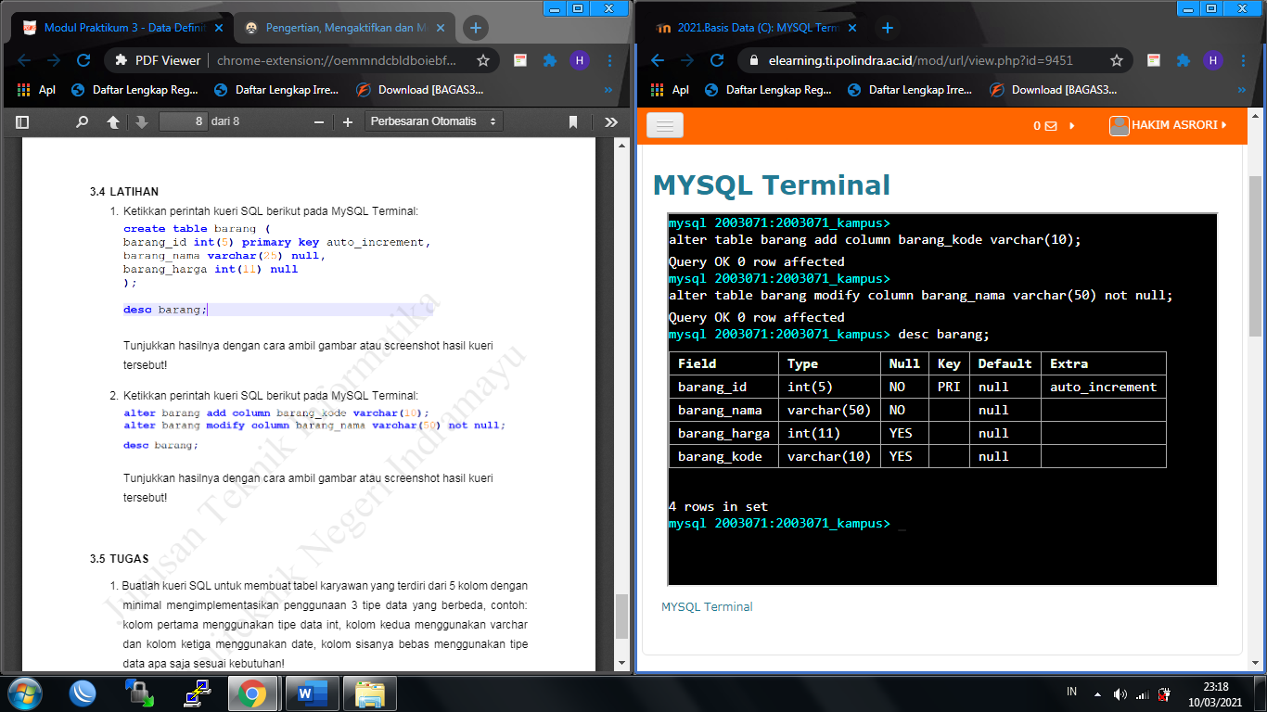

**3.5 TUGAS**

1. Buatlah kueri SQL untuk membuat tabel karyawan yang terdiri dari 5 kolom dengan minimal mengimplementasikan penggunaan 3 tipe data yang berbeda, contoh: kolom pertama menggunakan tipe data int, kolom kedua menggunakan varchar dan kolom ketiga menggunakan date, kolom sisanya bebasmenggunakan tipe data apa saja sesuai kebutuhan!

**QUERY :**

create table karyawan (

id_karyawan int(5) primary key auto_increment,

nama varchar(50) not null,

tgl_lahir date not null,

alamat text,

status int(1) not null

);

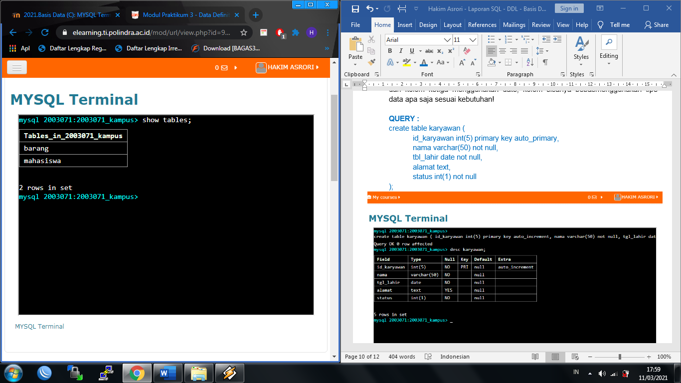

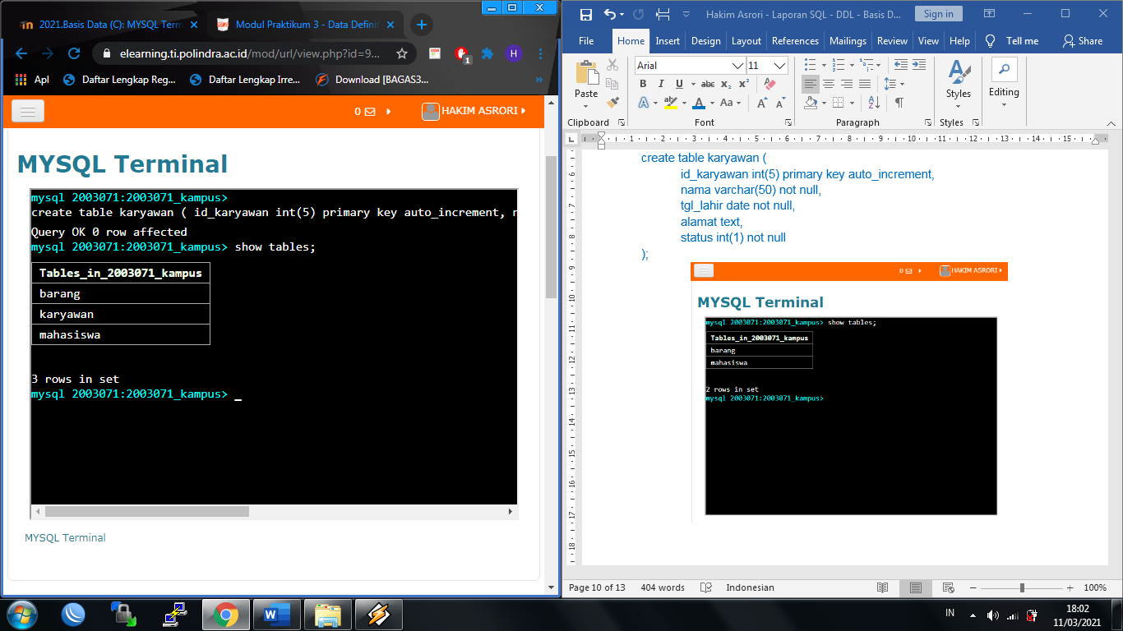

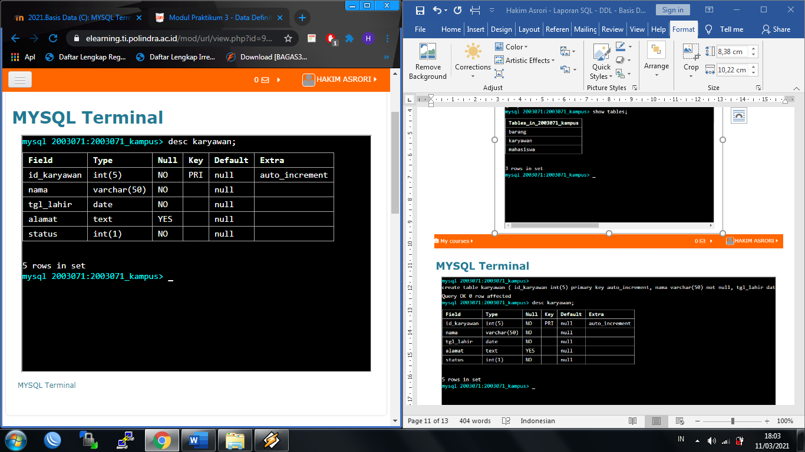

1. Berdasarkan soal tugas no.1 buatlah kueri SQL yang dapat mengubah salah satu nama kolom dan tambahkan 2 kolom baru serta tambahkan juga constraint primary key atau unique key ke dalam struktur tabel tersebut!

**QUERY :**

alter table karyawan change column status status_karyawan int(1) not null;

alter table karyawan add comun email varchar(30) not null;

alter table karyawan add column no_telepon varchar(15) not null;

alter table karyawan add constraint email_unik unique key(email);

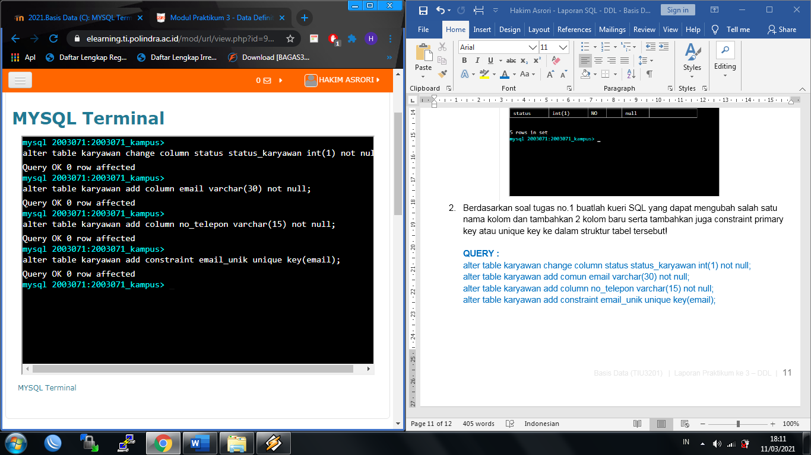

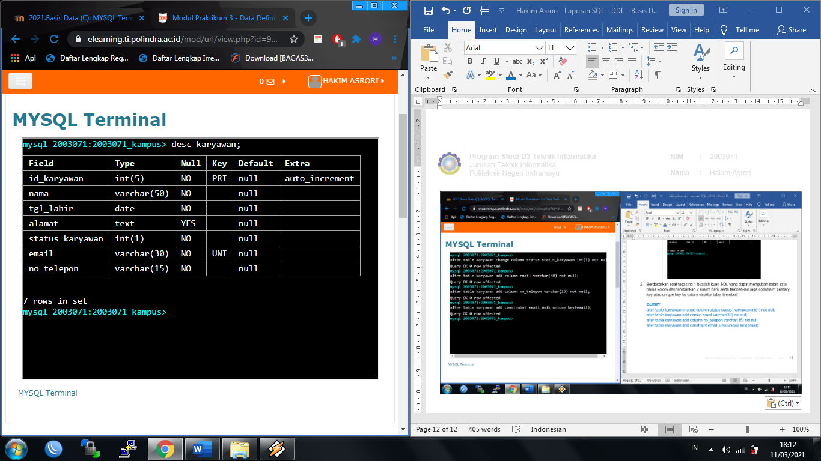

1. Buatlah kueri SQL untuk menghapus tabel karyawan yang telah dibuat!

**QUERY :**

Drop table karyawan;

